ЛЕКЦИЯНЫҢ ҚЫСҚА СИПАТТАМАСЫ

№9 дәріс: Көлемдік ақаулар: қатты денелерде макрокернеулердің түзілуі, жарықшақтар сипаттамасы
Дәріс мақсаты: қатты денелердегі көлемдік ақаулардың түрлерін, олардың түзілу себептерін және макрокернеулер мен жарықшақтардың өзара байланысын түсіндіру. Студенттерге материалдардың ішкі құрылымындағы өзгерістердің олардың беріктігіне қалай әсер ететінін және жарықшақтардың таралу механизмін ғылыми тұрғыда түсіндіру.
1.Кіріспе
Қатты денелердің құрылымы микродеңгейде мінсіз болмайды. Кристалдық торда әртүрлі ақаулар (дефектілер) кездеседі: нүктелік, сызықтық, жазықтық және көлемдік. Ақаулар қатты денелердің физикалық-механикалық қасиеттерін анықтайтын негізгі факторлардың бірі болып табылады.
Көлемдік ақаулар - бұл кристал құрылымының кеңістіктегі макроауытқулары, олар материалдың беріктігіне, тұтқырлығына, қаттылығына және жарықшақ түзуге бейімділігіне тікелей әсер етеді.
Көлемдік ақаулар қатты денелердің ішкі кернеулерін (макрокернеулерін) тудырады және көбінесе жарықшақтардың пайда болуына әкеледі. Сондықтан бұл құбылыстарды түсіну материалдардың бұзылу табиғатын анықтау мен инженерлік есептерде беріктік қорын арттыру үшін өте маңызды.
Көлемдік ақаулардың ең көп тараған түрі – материалдың тұтастығының бұзылуы, ол кеуектер (поралар) мен жарықшақтар (трещиналар) түрінде кездеседі.
Тұтастықтың бұзылуы деп кристалл ішіндегі ақау (қуыстық) аталады, оның ең кіші өлшемі r атомаралық байланыс күштерінің әсер ету радиусынан асып түседі.
Бұл дегеніміз - r шамасы 2-3 атомаралық қашықтықтан артық болған жағдайда, қуыс ішіндегі қарама-қарсы аймақтар еркін беттер ретінде қарастырылады.

Қуыстардың шығу тегі бойынша түрлері:
Құрылымдық қуыстар – бұлар кристалл торында бұрыннан бар басқа ақаулардың (нүктелік немесе сызықтық) эволюциялық дамуы нәтижесінде пайда болады. Мұндай дамудың себебі сыртқы әсерлерден (мысалы, механикалық немесе жылулық) немесе тордың ішкі бұзылыстарынан (полиморфтық реакциялар, фазалық түрленулер) туындауы мүмкін.

Технологиялық қуыстар – олардың пайда болуы технологиялық процестердің ерекшеліктерімен тікелей байланысты. Мысалы, ұнтақты материалдарды престеу немесе кристалдану кезінде осындай ақаулар түзіледі.
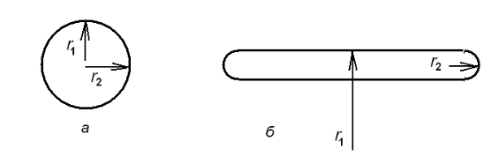
1-сурет. Кеуек (а) және жарықшақ (b) геометриясының схемалық көрінісі

1. Көлемдік ақаулардың жалпы сипаттамасы
Көлемдік ақаулар - бұл кристалл ішінде үлкен көлемді қамтитын құрылымдық кемшіліктер. Олар әдетте түйіршік шекаралары, кеуектер (поралар), жарықшақтар (трещиналар) немесе бөгде фазалар мен қосылыстардың бөлінуі түрінде кездеседі.
Мұндай ақаулар материалдың тұтастығын бұзып, оның механикалық қасиеттерін айтарлықтай төмендетеді. Көлемдік ақаулардың негізгі ерекшеліктері:
-кеңістікте үлкен аймақты қамтуы;
-макроскопиялық масштабта байқалуы;
-кернеулер мен ішкі энергияның жинақталу аймағы болуы.

Олар көбінесе материалдың қатаю, суыту, дәнекерлеу немесе механикалық өңдеу процестерінде пайда болады.

2. Макрокернеулердің табиғаты мен түзілу себептері
Макрокернеулер - бұл қатты дене көлемінде біркелкі емес серпімді немесе пластикалық деформация нәтижесінде пайда болатын ішкі күштер. Олар сыртқы күш әсерінен ғана емес, сондай-ақ ішкі құрылымдық өзгерістер салдарынан да түзіледі.

Макрокернеулердің негізгі себептері:
Температуралық градиенттер - материалдың әр бөлігі әртүрлі температурада болған жағдайда кеңею немесе қысқару дәрежесі өзгереді, нәтижесінде ішкі кернеулер туындайды.
Фазалық түрленулер -қатты күйдегі фазалардың кеңею/сығылу коэффициенттері әртүрлі болғандықтан, олардың шекарасында кернеулер пайда болады.
Механикалық жүктемелер - соғу, иілу, бұрау, созу кезіндегі кернеулер пластикалық деформацияға әкеледі.
Дислокациялар мен микрожарықшақтардың жиналуы - олардың өзара әрекеттесуі нәтижесінде макродеңгейде кернеу өрісі түзіледі.
Макрокернеулердің табиғаты серпімді, пластикалық және қалдық (резидентті) болып бөлінеді. Серпімді кернеулер сыртқы күшті алып тастағанда жойылады, ал қалдық кернеулер материалдың ішінде тұрақты қалады және оның беріктігіне әсер етеді.

3. Жарықшақтардың түзілуі және дамуы
Жарықшақ - бұл қатты денеде пайда болатын, материал тұтастығын бұзатын жарық немесе сызықтық бөлік. Ол макрокернеулердің әсерінен туындайды және материалдың бұзылуының басты себебі болып саналады.

Жарықшақтардың түзілу кезеңдері:
Инициирлену (пайда болу)- микродеңгейдегі кемшіліктер аймағында, мысалы, дислокациялардың жиналу нүктесінде жарықтың алғашқы бастамасы түзіледі.
Өсу (даму) - макрокернеу өрісінің әсерінен жарықшақ белгілі бір бағытта ұлғаяды.
Таралу (сыну) - жарықшақ критикалық ұзындыққа жеткенде материал тұтастығын жоғалтады және бұзылады.
Жарықшақтардың бағыты көбінесе макрокернеу өрісіне перпендикуляр бағытта дамиды. Бұл құбылысты сипаттау үшін Гриффит критерийі қолданылады, ол жарықшақтың өсуі материалдағы серпімді энергия мен беттік энергия арасындағы тепе-теңдікпен анықталатынын көрсетеді.
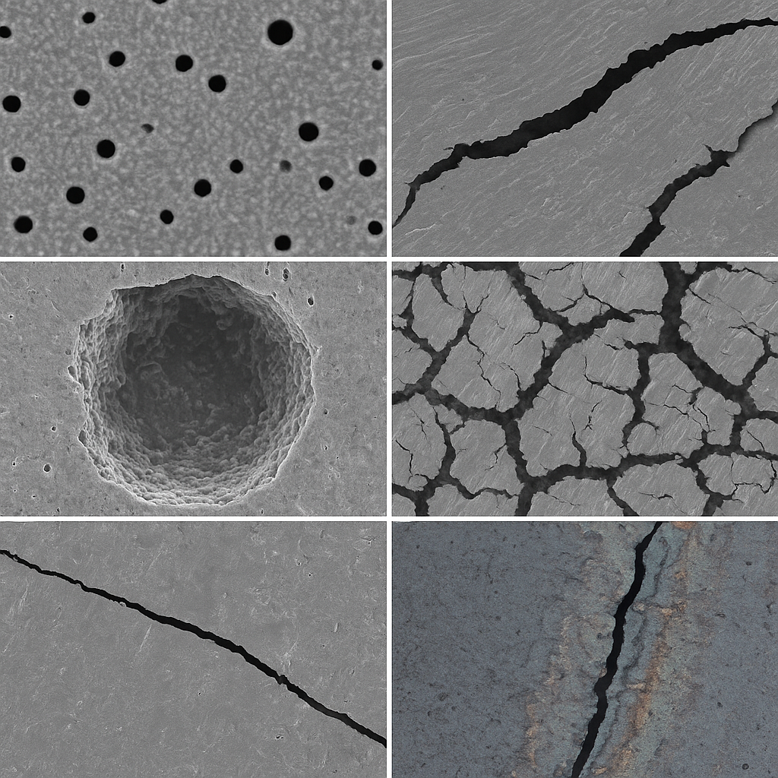

4. Макрокернеулер мен жарықшақтардың өзара байланысы

Макрокернеулер мен жарықшақтар өзара тығыз байланысты:
Макрокернеулер - жарықшақтардың түзілу көзі.
Жарықшақтар - кернеудің шоғырлану аймақтары, олар өз кезегінде жаңа кернеулер туғызады.
Бұл өзара әсер материалдың механикалық шаршауына (усталост), жарықшақтардың таралуына және сыну беріктігінің төмендеуіне алып келеді.
Кернеу концентрациясы жарықшақ ұшында бірнеше есе артады, бұл аймақта атомдық байланыстар үзіледі.

5. Көлемдік ақаулардың алдын алу және бақылау әдістері
Көлемдік ақаулардың түзілуін болдырмау үшін инженерлік тәжірибеде келесі шаралар қолданылады:
Температуралық өңдеуді біркелкі жүргізу - салқындату және қыздыру жылдамдығын бақылау арқылы ішкі кернеулерді азайту.
Механикалық релаксация әдістері - соққы немесе вибрациялық өңдеу арқылы қалдық кернеулерді жою.
Құрамды оңтайландыру - қорытпа компоненттерінің үйлесімді таңдалуы жарықшақ түзілуге төзімділікті арттырады.
Беттік өңдеу әдістері (шарикпен соғу, ультрадыбыстық әсер) - беткі қабаттағы қысу кернеулерін енгізу арқылы жарықшақтардың дамуын тежейді.
Дефектоскопиялық бақылау - ультрадыбыс, рентген және магниттік әдістер арқылы ішкі жарықшақтарды анықтау.

Қорытынды
Көлемдік ақаулар қатты денелердің құрылымдық және механикалық қасиеттерін анықтайтын негізгі факторлардың бірі болып табылады. Макрокернеулер мен жарықшақтар материалдың беріктігін төмендетіп, оның қызмет ету мерзімін қысқартады. Сондықтан олардың пайда болу табиғатын, таралу механизмдерін және алдын алу жолдарын білу инженерлік материалтану мен құрылымдық талдау үшін аса маңызды.
Жоғары сапалы, сенімді материал алу үшін өндіріс процесінің барлық кезеңінде температуралық, механикалық және құрылымдық факторларды бақылау қажет.

Бақылау сұрақтары:
- Көлемдік ақаулар дегеніміз не және олардың түрлері қандай?
- Макрокернеулердің пайда болу себептерін атаңыз.
- Макрокернеулер мен микрокернеулердің айырмашылығы неде?
- Жарықшақтың түзілу кезеңдері қандай?
- Гриффит критерийі нені сипаттайды?
- Макрокернеулер мен жарықшақтардың өзара әсерін түсіндіріңіз.
- Көлемдік ақауларды анықтау және болдырмау әдістерін атаңыз.
Қолданылған әдебиеттер тізімі:
- К.К. Құдайберген. Қатты денелер химиясы: оқу құралы. – Алматы: Қазақ универитеті, 2017. – 240 б.
- Оңғарбаев Е.К., Турешова Г.О. Материалтану: оқу құралы. – Алматы: Қазақ университеті, 2017. – 262 б.
- Резников А.Н. Физика металлов и сплавов. — М.: Наука, 1991.
- Жолдасбеков К. Қатты дене физикасы негіздері. — Алматы: ҚазҰУ, 2014.

